**必修四第四课 探索认识的奥秘 一轮复习课**

**【学习目标】**

了解实践活动的特点，阐明实践是认识的基础，是检验真理的唯一标准，阐述认识运动的发展过程。

**【教学重难点】**

1.教学重点：实践是认识的基础，实践和认识的辩证关系，认识过程的特点

2.教学难点：真理与谬误的关系，真理是具体的、有条件的

**环节一：前测知情---5题挑战赛**

1.（2022山东）习近平深刻总结中国特色社会主义民主政治的生动实践，对人民民主的性质、内涵、目的、特色、评价主体和评价标准进行了深邃思考和系统阐释，创造性地提出了全过程人民民主的重大理念，明确民主是要用来解决人民需要解决的问题的。材料体现了( )

①感性认识以理性认识为基础和指导

②理性认识是对感性认识的概括和提炼

③从思维具体到思维抽象的认识过程

④感性认识是达到理性认识的必经阶段

A.①② B.①③ C.②④ D.③④

2.（2023江苏）动物实验一直是人类测试、评估药物有效性和安全性的主要方法，过去两个世纪对猩猩、猴子等非人灵长类动物开展的实验，让人们意识到实验会给动物带来痛苦。随着数据分析、细胞建模、类器官、器官芯片等技术的进步，对药物安全性与有效性的考量不必再完全依赖于动物实验。材料说明（ ）

①人们改造客观世界的同时也改造着主观世界

②实践是检验认识是否具有真理性的唯一标准

③正确的理论对社会实践具有积极的指导作用

④实践的发展为人们提供日益完善的认识工具

A.①② B.①④ C.②③ D.③④

3.（2023湖南）“学思想、强党性、重实践、建新功”是学习贯彻习近平新时代中国特色社会主义思想主题教育的总要求。精准扶贫理念推动中国减贫事业取得巨大成就；构建人类命运共同体理念显著提升我国国际影响力、感召力；……在习近平新时代中国特色社会主义思想的科学指引下，我国创造了一个个令人刮目相看的人间奇迹。这表明(　　)

①真理性认识更具有能动创造性和直接现实性

②理论是在实践指导下沿着科学性方向不断深化的

③理论的感召力从根本上源于在科学指导实践中展现的真理力量

④学思想的目的在于把思想变成改造主观世界和客观世界的强大武器

A．①② B．①③ C．②④ D．③④

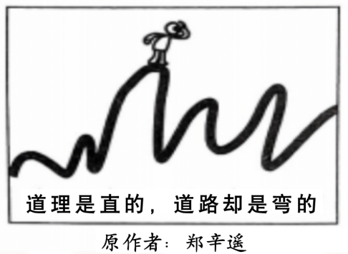

4.（2024•湖北高考）下图漫画揭示的哲理是（   ）

①实践与认识的同一是对立中的同一

②认识的真理性要在实践过程中反复检验

③认识都能与实践达到具体的历史的统一

④实践能把头脑中观念的存在变成现实的存在

1. ①② B. ①④ C. ②③ D. ③④

5.禁止秸秆焚烧政策对改善大气质量发挥了积极作用，但也引发了农作物病虫害加重、化肥农药用量增加等问题。秸秆焚烧是利是弊，是禁止还是放开，公说公有理，婆说婆有理，答案仍需科学的论证。这说明（  ）

A真理的发展是一个推翻自身而不断发展的过程

B对于复杂事物的认识没有客观的评价标准

C认识往往是一个具有反复性和无限性的过程

D真理和谬误往往是相伴而行的

**环节二：打破壁垒 构建体系**

**环节三：学以致用 大题攻略**

阅读材料，完成下列要求。

随着中国签证政策的优化，外国游客的“中国行”变得更加顺畅，亲眼所见的中国打破了他们的原有印象。外国游客不仅亲身体验了中国的美食和美景，还通过他们的镜头为世界打开更多认识中国的窗口，让世界各国民众更好地了解一个真实、立体、全面的中国。

尽管大多数外国游客都力求客观公正地展示中国，但不可避免地也存在一些问题。由于文化差异，一些游客可能在不了解全部背景的情况下，对某些文化现象进行错误的解读。部分游客可能无意中强化了关于中国的某些刻板印象，如饮食、行为习惯等。另外一些外国网民观看了反映中国真实面貌和进步成就的视频后，认为这是摆拍。

**有人认为“外国游客的中国行能破除偏见”。结合材料，运用认识论的知识辨析这一观点。**

**变式思考：**

近年来“中国威胁论”甚嚣尘上。美国大肆对中国输美商品加征关税，对中国高科技企业进行恶意封锁和打压，胁迫盟友参与对华经济遏制。中国外交部表示，美方不断渲染各种版本的“中国威胁论”，充满臆测和偏见。我们需要树立正确的多边合作理念，中国愿同各国一起，为实现“构建人类命运共同体”倡议，做出不懈努力。

**结合材料，中国外交部表示，美方不断渲染各种版本的“中国威胁论”，充满臆测和偏见。运用《当代国际政治与经济》的相关知识，围绕中国外交部的表态写一篇短评。**

**要求:①围绕主题,观点明确②论证充分，逻辑清晰③学科术语使用规范，字数在260字左右。**

**【后测巩固】**

1.党的二十大报告指出，问题是时代的声音，回答并指导解决问题是理论的根本任务。今天我们所面临问题的复杂程度、解决问题的艰巨程度明显加大，给理论创新提出了全新要求。这一论述的认识论根据是（ ）

A.发展着的社会实践不断向认识提出新的课题

B.社会实践为认识发展创造了越来越优越的条件

C.满足社会需要是认识的根本目的和归宿

D.社会实践为验证认识正确与否提供了客观标准

2.嫦娥五号携带一面重量仅12克真正的国旗，第一次在月面实现独立展示，展示动作完成仅用1秒。科研团队材料选用方面通过一系列物理试验，最终决定采用一种新型复合材料，既能满足强度要求，又能满足染色性能要求，还能保证国旗卷起时在正负150摄氏度温差环境下不会粘连在一起。五星红旗闪耀月球表明（   ）

①科技工作者的创新意识是实现国旗月表独立展示的前提

②实践具有社会历史性，实践的能力和水平不断提高

③实践提出的新要求推动科技工作者不断探索追求

④意识活动的主动创造性把观念国旗变成了现实国旗

A．①② B．①④ C．②③ D．③④

3.自新中国建国以来，我党对于非公有制经济的认识与政策经历了不同阶段。当前我党明确了必须毫不动摇鼓励、支持和引导非公有经济发展。对此理解恰当的是（   ）

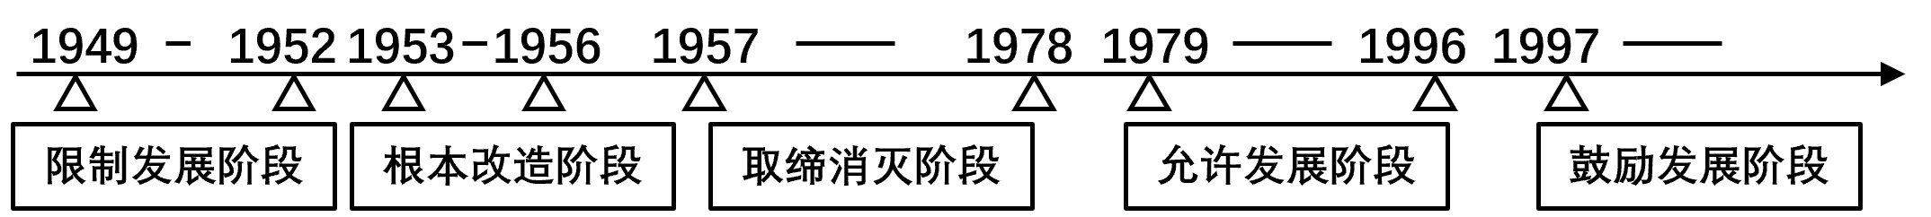

①我们要坚持两点论重点论的统一

②认识具有反复性、无限性和上升性

③追求真理的过程不是一帆风顺的

④实践具有主观能动性和社会历史性

A．①② B．①③ C．②④ D．③④

4.2024年5月17日，我国首个智能海上钻采平台，中国海油惠州26—6钻采平台上部组块与导管架对接成功。如何在超过海上船舶吊装能力的极限下成功安装？施工队经过科学想象、多次实验、科学实证，最终通过类似于举重运动员“挺举”的浮托方式，实现成功安装。这一过程说明（   ）

①离开人的主观能动性，事物就不会发生质变飞跃

②思维和存在具有同一性，思维能够正确反映存在

③要在实践和认识的辩证统一中推动科学技术的进步

④要坚持客观与主观、理论与实践具体的历史的统一

A．①② B．①④ C．②③ D．③④

5.从2024年春节联欢晚会主题“龙行龘龘，欣欣家国”，到中国国家博物馆甲辰龙年新春文化展序厅中出现的“龙行龘龘”，再到时下应景的祝福语“龙行龘龘、前程朤朤”，都引起民众对生僻字的关注和好奇。有人认为文字是用来交际的，应当“化繁为简，化难为易”，不需要“费纸张、费墨水、费眼神”；也有人认为这是一种传统文化与当代潮流的巧妙结合，展示了汉字的独特魅力和创造力。对此，下列说法正确的是（    ）

①受主客观因素的制约，对“龘”的作用会有多种不同的认识

②深入把握历史的真实状况，人们才能正确认识“龘”的作用

③对“龘”作用的认识，要根据当前的实践需要判断其真理性

④因“龘”的复杂性，每一个人对其作用的正确认识都不相同

A．①② B．②③ C．①④ D．③④